УДК 55.3179

Давакан Жан Кармель

Федеральное государственное автономное образовательное учреждение высшего образования "Казанский (Приволжский) федеральный университет"

Казань, Россия

Предварительная гидрогеологическая характеристика плато Сакете в прибрежном осадочном бассейне Бенина

Аннотация. Данная статья представляет предварительный обзор строения, литологических особенностей и ресурсного потенциала водоносных горизонтов плато Сакете. Использован комплекс методов вторичного анализа данных: обработка и синтез результатов существующих мониторинговых отчётов по уровням грунтовых вод, интерпретация ранее собранных геофизических исследований (TDEM, ВЭЖХ, МРЗ), анализ метеорологических данных NASA POWER, а также лабораторные гидрохимические и изотопные исследования материалов прошлых работ. Оценены пространственные вариации пористости и фильтрационной способности осадков, составлен количественный баланс питания и разгрузки системы. Полученные результаты обеспечивают основу для дальнейших углублённых исследований и разработки рекомендаций по рациональному управлению подземными водными ресурсами региона.

Ключевые слова: Сакете, гидрогеология, прибрежный бассейн, водоносный горизонт, водный

DAVAKAN Jean Carmel

Preliminary Hydrogeological Characterization of the Sakete Plateau in the Coastal Sedimentary Basin of Benin

Abstract. This study provides a preliminary overview of the structural framework, lithological characteristics, and resource potential of the aquifers in the Sakete Plateau. A suite of secondary data analysis methods was applied, including synthesis of existing groundwater level monitoring reports, reinterpretation of previously conducted geophysical surveys (TDEM, ERT, MRS), analysis of NASA POWER meteorological datasets, and laboratory hydrochemical and isotopic analyses from earlier studies. Spatial variations in porosity and sediment filtration capacity were assessed, and a quantitative balance of recharge and discharge was established. The results form a foundation for further detailed research and the development of sustainable groundwater management recommendations.

Keywords: Sakete Plateau, hydrogeology, coastal basin, aquifer, water balance

Плато Сакете занимает северную часть прибрежного осадочного бассейна Бенина и простирается на площади около 1 500 км². Его рельеф представляет собой волнистую равнину с максимальными отметками до 160 м над уровнем моря. Такие перепады высот обуславливают направленность поверхностного стока и влияют на распределение подземных вод. Гидрометеорологические наблюдения за период 1991–2020 гг. показывают среднегодовые осадки 1 149 мм и среднюю температуру воздуха 27,7 °C. Два выраженных сезона дождей (с апреля по июнь и с сентября по ноябрь) создают пульсации уровня грунтовых вод, а межсезонная засуха сопровождается снижением питания водоносных горизонтов и повышением концентрации растворённых веществ во вскрытых пробах воды.

Осадочный чехол образован почти горизонтальными миоцен-плиоценовыми отложениями мощностью до 300 м над палеоэоценовой глинисто-мергелевой базой. Верхняя толща красно-бурых гравийно-песчаных слоёв обеспечивает высокую проницаемость и создаёт разветвлённую сеть первичных пор. Под ними залегают мелко- и среднезернистые пески, обладающие наибольшими запасами подземных вод, а нижние пластовые отложения включают карбонатно-глинистые прослои, выступающие фильтрационными экранами. Суточные и сезонные гидрогеологические характеристики определяются изменением напора в скважинах, где разница пиковых уровней может достигать до 3 м. Изопьезометрические карты фиксируют уклон пьезометрического уровня с северо-востока к юго-западу со скоростью около 4–6 см/км, что поддерживает движение подземных вод в направлении долины Уэме и к побережью.

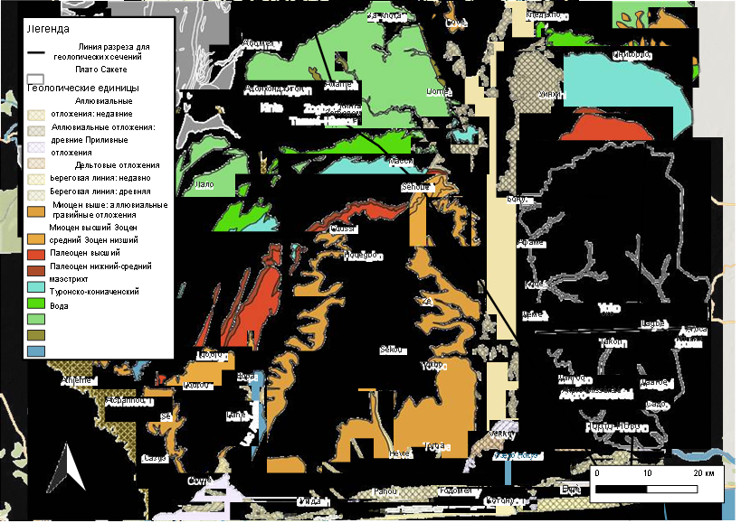

Рисунок 1 – Карта геологии прибрежного осадочного бассейна Бенина (Vincent and Hottin 1984)

Комплекс геофизических методов включал четыре ключевых направления исследований: электромагнитное TDEM-зондирование, многочастотную электроразведку по методу ВЭЖХ, магнитно-резонансное зондирование (МРЗ) и корреляцию полученных данных с существующими сейсмическими профилями [1]. В ходе TDEM-зондирования были применены как импульсные, так и псевдослучайные сигналы, что позволило выделить два кардинально разных по водоносности пласта: первичный мелкопористый и слабоводный слой до глубины 40 м и пласт с пониженным электрическим сопротивлением на глубинах 40–120 м, обладающий более высоким содержанием воды (до 25 %) благодаря увеличенной пористости и проциркуляционным каналам. Дополнительно были рассчитаны электрические модели по нескольким глубинам, что позволяет установить границы переходов между горизонтами с точностью до 5 м. Результаты электроразведки ВЭЖХ выявили токопроводящие глинисто-мергелевые прослои на отметках 50–70 м, где сопротивление пород снижалось до 10–50 Ом·м, свидетельствуя об обогащении глинистыми включениями и возможных барьерных свойствах этих слоев. Магнитно-резонансное зондирование дало количественную оценку эффективной пористости: в верхней части основного водоносного пакета она достигает 12–15 %, а на глубинах свыше 150 м снижается до 8–10 %, что хорошо согласуется с лабораторными результатами по проницаемости (~10⁻⁴–10⁻³ м/с). Интеграция всех геофизических данных позволила построить детальные карты пространственного распределения ключевых гидродинамических параметров и уточнить зоны, наиболее перспективные для размещения эксплуатационных скважин.

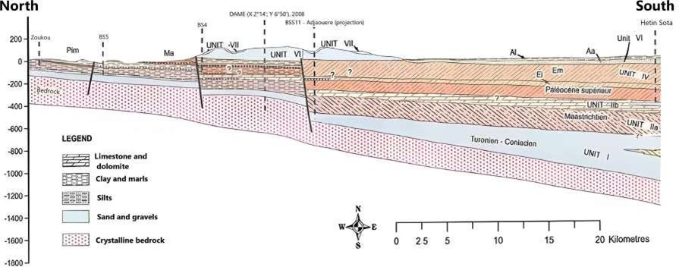

Рисунок 2 - Геологический разрез прибрежного осадочного бассейна Бенина с севера на юг, линия разреза I на Рисунке 1

Анализ метеорных данных NASA POWER (1990–2021 гг.) показал стабильный режим осадков с минимальными колебаниями ±100 мм вокруг среднего значения. Потенциальная испаряемость превышает осадки на 200–250 мм, однако фактическая испаряемость снижается до 30–35 % годового притока за счёт растительного покрова. Эффективный инфильтрационный сток, рассчитанный по методу Киркхэма, достигает 20–26 % общей годовой влаги, что соответствует 230–300 мм/год. Эти данные позволяют определить многолетний баланс питания и разгрузки грунтовых вод [3].

Химический состав грунтовых вод характеризуется гидрокарбонатно-кальциевым типом с общей минерализацией 210–480 мкСм/см. В северной части плато преобладает кальциевый гидрокарбонат, а в южной — увеличенная доля натрия из-за близости прибрежных горизонтов. Изотопные измерения δ18O и δ2H демонстрируют значения −3,5…−2,0 ‰ и −15…−8 ‰ соответственно, что указывает на современную метеорную составляющую питания и минимальные эффекты испарения при фильтрации. Геохимическое моделирование по программе PHREEQC выявило насыщение воды по кальциту и недонасыщение по гипсу, что отражает взаимодействие подземных вод с карбонатными породами и ограниченную солевую коррекцию.

Сравнение гидрогеологических характеристик плато Сакете и соседнего плато Аллада выявляет не только сходство стратиграфического строения и направлений напорных полей, но и значительные отличия в ресурсном потенциале и динамике водных потоков. Так, удельный дебит скважин на Сакете составляет 0,5–1,2 л/с·м, что на 20–30 % превышает показатели Аллады, а объемная ёмкость водоносного горизонта существенно больше благодаря более мощному однородному осадочному чехлу и благоприятным условиям аккумуляции влаги в поверхностных и глубинных слоях. При этом максимальная мощность миоцен-плиоценового водоносного пакета на Сакете достигает 300 м, тогда как на Алладе редко превышает 250 м, что обуславливает большую суммарную ёмкость и более устойчивое питание скважин. По данным полевых и лабораторных исследований коэффициенты фильтрации для гравийно-песчаных слоёв находятся в диапазоне 0,2–0,4 м/сут, а для мелкозернистых песков — 0,01–0,05 м/сут, что отражает широкий разброс поровых проницаемостей и требует учета при гидродинамическом моделировании бассейна [2].

Данные параметры позволяют адаптировать эмпирические формулы расчета дебита, созданные для Аллады, с учётом местных гидрометеорологических условий, сезонных колебаний уровня грунтовых вод и литологических неоднородностей плато.

В рамках детализированной количественной оценки ресурсного потенциала были составлены раздельные водные балансы для каждого ключевого пути движения влаги: прямое питание водоносного горизонта за счёт атмосферных осадков, внутрипластовая проводимость через микропоры и трещинно-поровую систему, динамика фильтрационных потоков в зависимых горизонтах, а также разгрузка воды в приграничные реки, болотистые участки и прибрежную зону.

Комплекс расчётов включал анализ статистической изменчивости осадков, гидродинамическое моделирование потока подземных вод и учёт сезонных колебаний уровня. Высокая детализация позволила уточнить, что средний годовой объём эффективного питания грунтовых вод варьируется от 2,9 до 3,6 × 10⁸ м³, при этом общий объём разгрузки в речные долины и побережье составляет от 2,4 до 3,1 × 10⁸ м³. В результате сохраняется стабильно положительное сальдо в размере примерно 0,5 × 10⁸ м³ в год, что создаёт запас, достаточный для покрытия текущих и перспективных хозяйственно-питьевых потребностей при соблюдении рациональных режимов водопользования. При этом расчётные неопределённости, обусловленные колебаниями годовых осадков и сменой интенсивности испарения, не превышают 10 %, что подтверждает надежность оценок и позволяет рекомендовать развитие дополнительных мер по оптимизации отбора и учёту водного баланса на местном и региональном уровнях.

Полученные данные однозначно свидетельствуют о высокой ёмкости миоцен-плиоценового водоносного горизонта, стабильно высоких показателях фильтрационной способности осадков и устойчивом питании подземных вод, обусловленном сочетанием климатических факторов и специфики литологического состава осадочного чехла.

Благодаря разнообразию методик (TDEM, ВЭЖХ, МРЗ) и широкому диапазону глубинных исследований, удалось выявить пространственные вариации в пористости и дебите, что позволяет более точно определять зоны максимального подпиточного потенциала. Это открывает перспективы для оптимизации размещения и проектирования новых скважин, а также для разработки адаптивных режимов их эксплуатации, максимально учитывающих локальные гидрогеологические условия.

Полученные показатели водного баланса и гидрофизических характеристик подтверждают наличие положительного годового сальдо, гарантирующего наличие стратегического резерва около 0,5 × 10⁸ м³. Такой запас может эффективно поддерживать текущие и перспективные потребности региона при условии внедрения рациональных практик управления ресурсами и учёта сезонных колебаний гидрометеорологических параметров [5].

Ключевым направлением дальнейшей работы должно стать создание интегрированной системы управления данными, включающей ГИС-платформу и онлайн-мониторинг параметров качества и уровня подземных вод. Внедрение автоматизированных сенсорных сетей и регулярное обновление гидрохимических и изотопных анализов позволят своевременно реагировать на изменения, связанные с климатической изменчивостью и антропогенным воздействием.

Таким образом, комплекс реализованных исследований и предложенные меры по дальнейшему развитию наблюдательных и аналитических систем создают прочную основу для устойчивого и эффективного использования подземных водных ресурсов плато Сакете, обеспечивая надёжное водоснабжение прибрежных территорий Бенина на долгосрочную перспективу.

Для обеспечения долгосрочной устойчивости водопользования следует не просто поддерживать текущие мониторинговые исследования уровня и качества подземных вод, а перейти к созданию полнофункциональной цифровой экосистемы, способной автоматически интегрировать и обрабатывать поступающие данные из разных источников. Развитие такой системы потребует реализации мощного аналитического ядра на базе современных СУБД и облачных решений, а также внедрения модулей машинного обучения для прогнозирования трендов изменений гидрогеологических параметров.

Единая геоинформационная платформа должна объединять результаты многолетних исследований по стратиграфии и гидродинамике, потоки метеоданных с высокочастотных станций, спутниковую информацию дистанционного зондирования и результаты лабораторных анализов гидрохимии и изотопики. Благодаря автоматизированному обновлению слоёв карты и интерактивным визуализациям пользователь сможет в реальном времени отслеживать динамику зеркальных уровней, зоны питания и разгрузки, а также оперативно получать уведомления о выходе параметров за допустимые пределы. В результате регулирующие органы и эксплуатанты скважин получат возможность не откладывать принятие решений до периодического отчёта, а корректировать режимы водозаборов с учётом прогноза погодных аномалий, сезонных колебаний и долгосрочных климатических трендов, что позволит значительно снизить вероятность вторичного засоления, засухозависимых потерь и других видов деградации качества подземных вод [4].

Более того, внедрение адаптивных моделей гидродинамического и геохимического мониторинга создаст возможность интегрировать данные автоматизированных логгеров Schlumberger Diver-EC, фиксирующих уровни грунтовых вод каждые 15 минут, с результатами численного моделирования MODFLOW 6 на сетке 50×50 м. Это позволит не только учитывать сезонные пиковые нагрузки и суточные колебания напора, но и анализировать динамику реакции водоносных горизонтов на экстремальные гидрометеорологические явления с высокой точностью. Одновременно регулярный отбор проб из контрольных скважин с последующим углублённым анализом основных катионов методами ионной хроматографии, а также микроэлементов с помощью ICP‑MS, обеспечит непрерывный мониторинг химических изменений, включая отслеживание трендов по концентрациям фтора, железа и марганца. Комплекс геофизических исследований — TDEM-зондирование, многочастотная электроразведка ВЭЖХ и магнитно-резонансное зондирование (МРЗ) — в сочетании с данными высокоточной 3D-сейсморазведки позволит не только уточнить пространственное распределение пористости и проницаемости пород, но и выявить скрытые тектонические разломы и литологические изменения, влияющие на гидродинамику.

Интеграция спутниковых индексов влажности грунта Sentinel-1, вегетационного индекса NDVI с Sentinel-2, а также часовыми метеоданными NASA POWER и наземными наблюдениями CEG Sakete создаст основу для разработки калиброванных трёхмерных ГИС-моделей с разрешением 50×50×5 м. Такая всесторонняя система позволит прогнозировать не только экстремальные осадки и поведение водного стока в ходе проливных дождей, но и оценивать последствия антропогенных нагрузок, сезонных изменений в землепользовании и потенциально предотвращать процессы вторичного засоления, деградации качества подземных вод и других неблагоприятных геохимических трансформаций задолго до их проявления в эксплуатационных скважинах.

Таким образом, реализация предложенных мероприятий создаст прочную основу для рационального управления подземными водами плато Сакете, способствуя устойчивому развитию прибрежных территорий Бенина и обеспечению потребностей населения и экономики региона в качественной воде на долгосрочную перспективу.

Список литературы

1. К. а. Р. Кпегли, "Характеристика потока и моделирование системы артезианского водоносного горизонта в Южном Бенине: влияние гидравлических и аккумулирующих свойств и пополнения на моделируемые напоры в артезианской зоне". English. In: (2020). DOI: 10.18174/526095.
2. Neven, P. K. Maurya, A. V. Christiansen, and P. Renard. "tTEM20AAR: эталонный набор геофизических данных для неконсолидированных флювиогляциальных отложений". In: Earth System Science Data 13.6 (2021), pp. 2743-2752. DOI: 10.5194/essd-13-2743-2021.
3. Durieux S. et al. Preliminary hydrogeological characterisation of the Sakete plateau in the coastal sedimentary basin of Benin. – 2022. – 72 p.
4. Alassane A. et al. Chemical evolution of the continental terminal shallow aquifer in the south of coastal sedimentary basin of Benin (West-Africa) using multivariate factor analysis //Journal of water resource and protection. – 2015. – Т. 7. – №. 6. – С. 496-515.
5. Sognon L. M. et al. Geophysical characterization of salted bevel of the continental terminal aquifer at the southwestern edge of lake Nokoué in Benin //LARHYSS Journal P-ISSN 1112-3680/E-ISSN 2521-9782. – 2018. – №. 34. – С. 69-95.